TEMA: FØDSELSDAG – del 1

Jubii! - eller Åh, nej!
Hvad er det første, du tænker, når du hører ordet fødselsdag?

Dette tema handler om, hvordan vi har det med fødselsdage.
Og det handler om, hvorfor og hvornår vi begyndte at fejre fødselsdag i Danmark.
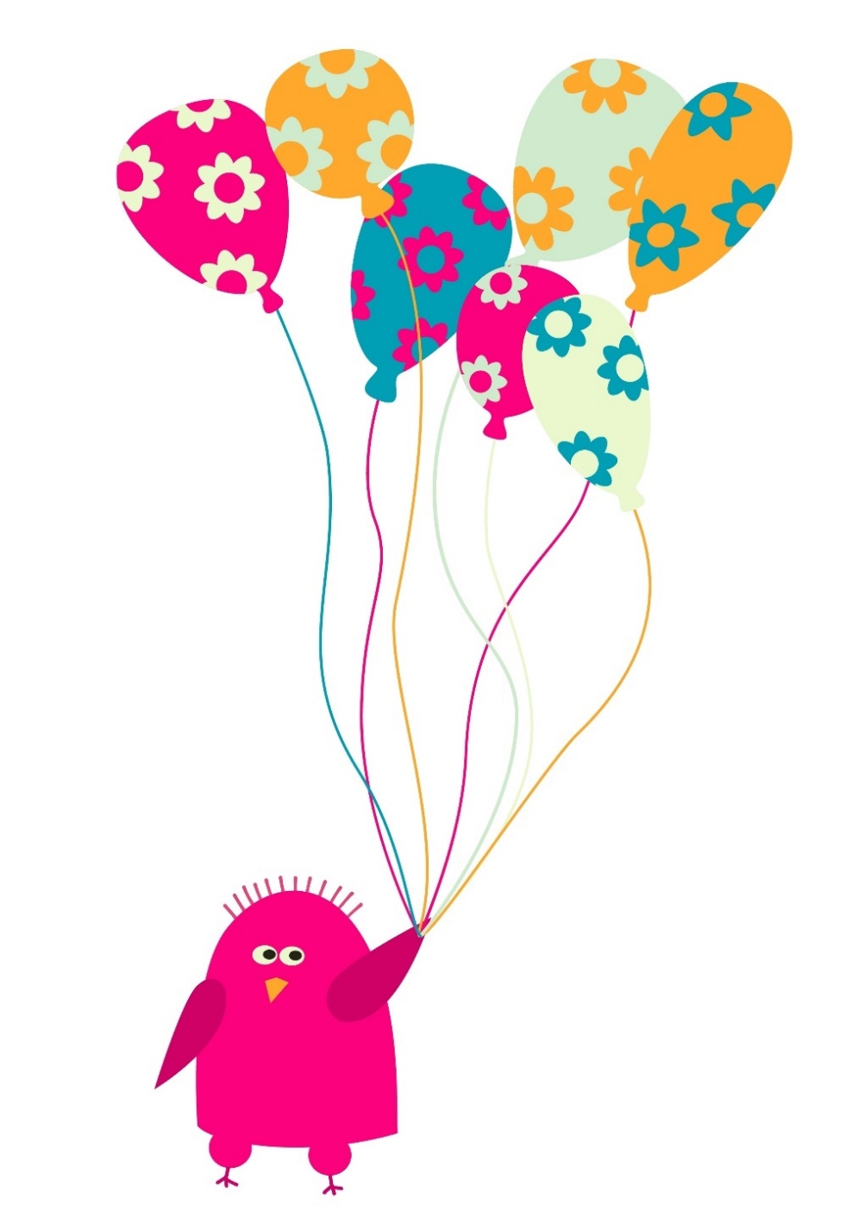
Traditionen

Hvornår begyndte vi at fejre fødselsdag i Danmark?  Og hvorfor sætter vi egentlig lys i fødselsdagskagen?  Det er spørgsmål, som du finder svar på i denne opgave. | 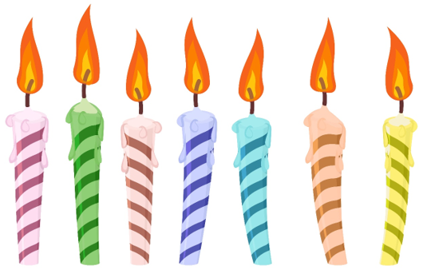

Læs her: http://www.jepela.dk/foedselsdag-fakta.html

Allerede før Danmark blev et kristent land, holdt vi en form for fødselsdagsfester. Hvorfor mente vi dengang, at det var vigtigt at feste og grine og give gaver i forbindelse med fødselsdag?
Skriv her:

Da Danmark blev et kristent land (for omkring år 1000 siden), begyndte vi at fejre navnedag i stedet for fødselsdag. På navnedagen fejrede man ikke personens fødsel. Hvad fejrede man så?
Skriv her:

Efter flere århundreder med fejring af navnedag blev det i løbet af 1600-1800-tallet igen tradition at holde fødselsdag - eller Geburtstag, som det hed i starten. Hvilket land inspirerede os til at fejre fødselsdage her i Danmark?
Skriv her:

En del af fødselsdagstraditionen er at servere en kage med levende lys i. Hvad betyder levende lys i en fødselsdagskage?
Skriv her:

Forestil dig, at traditionen med fødselsdag blev afskaffet, og der igen blev indført navnedag. Altså sådan, at du ikke blev fejret på den dag, hvor du blev født, men blev fejret en anden dag på året sammen med alle andre med samme navn som dig. Hvad synes du om den ide?
Skriv her:

Hvorfor?
Skriv her:

En stor del af danskerne holder fast i, at fødselsdag skal fejres med sang og flag, gæster og gaver og typisk også boller og lagkage. Hvad tænker du kan være grunden til, at mange ikke ønsker at eksperimentere med helt andre måder at fejre fødselsdag på?
Skriv her:

Alderen
Fødselsdag markerer, at tiden går, og vi bliver ældre. Nogle vælger at fokusere på, at nye og positive muligheder opstår med alderen. Andre fokuserer på, at de mister visse muligheder, der hører til at være ung. En del bliver ligefrem grebet af såkaldt alderspanik, når en rund fødselsdag nærmer sig.  Denne opgave handler om tanker og følelser, som man kan have omkring at blive ældre. | 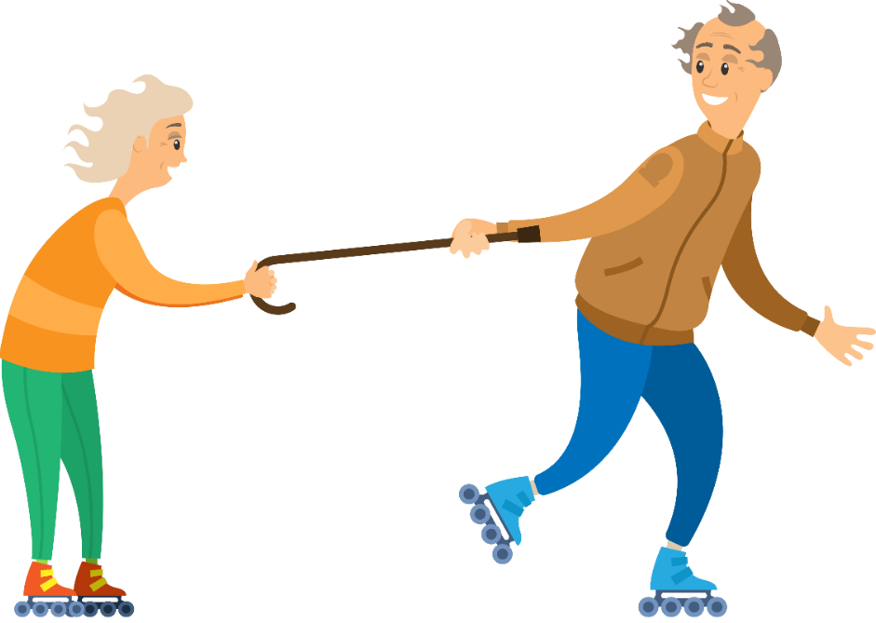
Sangeren og sangskriveren Peter A. G. har skrevet en sang, der hedder: Når jeg bliver gammel.

Se Peter A.G. synge Når jeg bliver gammel: https://www.youtube.com/watch?v=l2XRZRFMaBo

Se også Ida Corr synge Når jeg bliver gammel i fjernsynsprogrammet Toppen Af Poppen: https://www.youtube.com/watch?v=9NaYjR9kWRs

Læs disse bidder af Peter A. G.´s sangtekst:

Når jeg bliver gammel, så vil jeg sidde på en bænk, der hvor havet slår ind over molen,
og spise mandler med myntesmag og æbler med lommekniv i solen.

Når jeg bliver gammel, skal bugten være så fuld af liv, der hvor solen går ned.
For intet liv gemmes væk for at forsvinde helt alene med sin ensomhed.

Når jeg bliver gammel, så vil jeg sidde på en bar, der hvor havet slår ind over molen
og dele rødvin og memoirer med de andre gamle i solen.

Når jeg bliver gammel, skal byen kende til kærlighed, der hvor solen går ned.
Der er et lys, der rækker helt ind til land på den anden side af ensomheden.

I sangen forestiller Peter A. G. sig sit liv som gammel. Hvad vil han gerne lave til den tid?
Skriv her:

Hvem vil han gerne være sammen med?
Skriv her:

Synes du, at sangen har et positivt eller negativt syn på alderdom?
Skriv her:

Nævn 3 ord fra teksten, som du synes viser det.
Skriv her:

Hvad tænker du selv om at blive ældre? Sæt X ud for det, der passer bedst på dig.

Det FRYGTER jeg ved at blive ældre |  | Det GLÆDER jeg mig til ved at blive ældre
At se gammel ud med rynker osv. |  | At falde mere til ro i mig selv
At få dårligere sanser, fx syn og hørelse |  | At forstå livet og andre mennesker bedre
At få en svagere krop |  | At have færre forpligtelser
At få en dårlig hukommelse |  | At rejse eller kaste mig ud i andet nyt
At blive afhængig af andres hjælp |  | At kunne hjælpe andre mere og bedre
At jeg ikke kan få den hjælp, jeg behøver |  | At være god til at prioritere det vigtigste
At miste betydning i min omgangskreds |  | At få mere tid til familie og venner
At miste betydning i samfundet |  | At nyde alt det, jeg har bygget op i mit liv
At have færre penge til rådighed |  | At gå mindre op i penge og ting
At fortryde noget, der ikke kan laves om |  | At slutte fred med mine valg i livet
At blive ensom |  | At blive del af nye fællesskaber
At skulle dø |  | At kunne give slip, når jeg er mæt af dage
(skriv eventuelt selv mere på her) |  | (skriv eventuelt selv mere på her)

Forestil dig denne situation: Du har en god ven, som har det svært med at blive ældre, og som derfor er ked af at have fødselsdag. Hvad vil du gøre for støtte din ven?
Skriv her:

Sangene

Ingen fødselsdag uden fødselsdagssang! Sådan er der i hvert fald mange, der har det. Men hvilken sang skal det være?  Denne opgave handler om de 3 mest brugte fødselsdagssange – og om en 4. sang, der i 2018 vandt Danmarks Radios konkurrence om at blive hele Danmarks nye fødselsdagssang. | 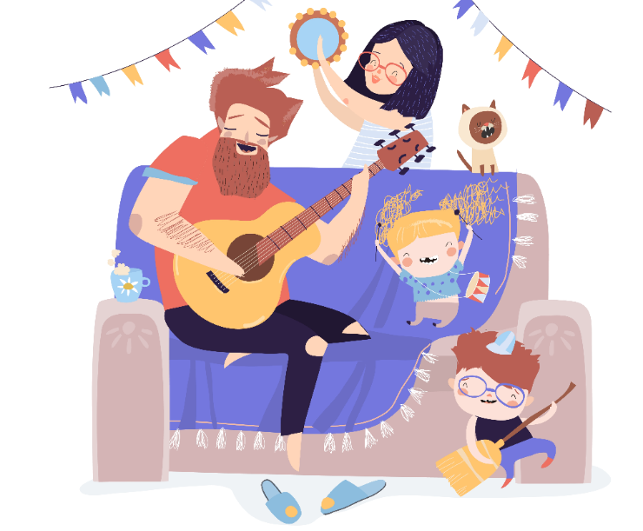
Lyt de 4 fødselsdagssange igennem, så har du både tekst og musik helt skarpt i din hukommelse.

SANG 1 | SANG 2 | SANG 3 | SANG 4
I dag er det Oles fødselsdag | Den med instrumenterne | Happy Birthday | Fantastiske fødselar
https://m.youtube.com/watch?v=bGSLyHHk1x0 | https://www.youtube.com/watch?v=JqAda0BuRLo | https://www.youtube.com/watch?v=O2aQhWwxuyY | https://www.youtube.com/watch?v=v76b7_xbEgY

Hvilken af sangene bruges mest i din omgangskreds?
Skriv her:

Hvilken af dem er din personlige favorit? Hvis du ikke har en favorit, så forestil dig, at du står til en fødselsdag og er den, der bliver bedt om at vælge - hvilken vil du så vælge?
Skriv her:

Hvorfor lige den sang frem for de andre?
Skriv her:

SANG 4 hedder Fantastiske fødselar. Den er vindersangen fra DR´s sangskriverkonkurrence i 2018. Formålet med konkurrencen var at få en ny dansk fødselsdagssang, der egnede sig til alle aldre - også voksne. Er du enig i, at der har manglet en fødselsdagssang på dansk til alle aldre?
Skriv her:

Lyt vindersangen igennem igen. Hvordan kan du høre, at den ikke kun egner sig til børn? Det kan både være noget ved teksten og noget ved melodien, som du bemærker.
Skriv her:

Har du selv været med til at bruge denne nye fødselsdagssang – eller kunne du finde på det?
Skriv her:

Hvorfor?
Skriv her:

